Technická specifikace

Název akce: „II/104 a III/1052 Jílové u Prahy, rekonstrukce silnice“

Místo realizace akce: silnice II/104 v km 7,077 – 8,521 o délce 1,444 km, uzlové body 1242A043 1242A044 1242A005 a III/1052 v km 0,000 – 1,100 o délce 1,100 km, uzlové body 1242A005 1242B020, celková délka 2,544 km, okr. Praha-západ, středisko Zbraslav

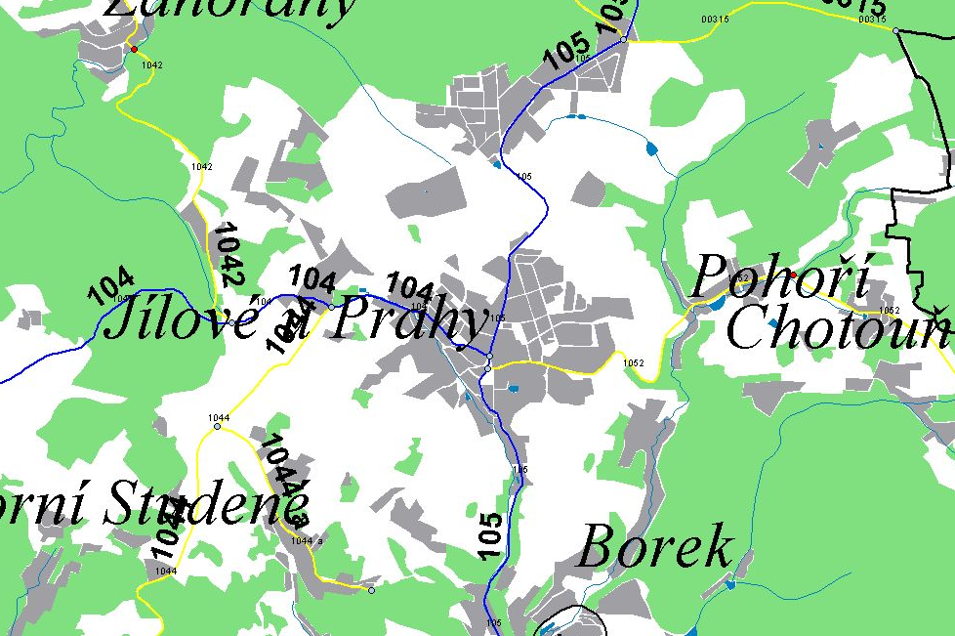
Rekonstrukce silnice II/104
1242A005
1242A043
Rekonstrukce silnice III/1052
1242A005
1242B020
III/1052
II/104 a III/1052 Jílové u Prahy, rekonstrukce silnice
II/104

Základní popis akce:
Podrobný popis akce a podrobné vymezení předmětu plnění jednotlivých zakázek a veřejných zakázek včetně předpokládané doby jejich realizace (od-do):
Jedná se o rekonstrukci silnic II/104 a III/1052 v Jílovém u Prahy, v km 7,077 – 8,521 o délce 1,444 km a v km 0,000 – 1,100 o délce 1,100 km, dle zpracované projektové dokumentace společností ONEGAST, spol. s.r.o. (Atelier PROMIKA s.r.o.), (DSP/PDPS) z 08/2016. Stanovisko silniční správního úřadu č. j. MUCE 81729/2016 OSU ze dne 2.12.2016, vydané Městským úřadem Černošice, Odborem stavební úřad – oddělení dopravy a správy komunikací.

Technický popis stávajících objektů:
Jedná se o rekonstrukci silnice II/104 v průtahu městem Jílové u Prahy v km 7,077 až 8,521 o celkové délce 1,444 km a III/1052 v průtahu městem Jílové u Prahy v km 0,000 – 1,100 o délce 1,100 km, o celkové délce 2,544 km.
Technický stav komunikací a odvodnění je nevyhovujícím stavu, pod částí komunikací jsou původní dlažební kostky.

Návrh řešení:
Na silnici II/104 je dle diagnostiky rozdělena oprava na 4 úseky s odlišnými druhy konstrukcí, dle PDPS.
Jedná se o opravu silnice II/104 v Jílovém u Prahy v provozním staničení km 7,077 – 8,521 dle údajů silniční databanky. Začátek a konec úseku byl stanoven objednatelem. Celková délka úpravy je 1 444 m. Navrhuje se oprava asfaltového a dlážděného krytu vozovky včetně úpravy příčného sklonu a lokálních sanací vrchní asfaltové podkladní vrstvy bez úpravy stávajícího šířkového uspořádání, obnova nezpevněné krajnice, oprava stávajících sjezdů
a propustků, oprava silničních příkopů a ostatních odvodňovacích zařízení, doplnění a úprava stávajících silničních svodidel, výměna směrových sloupků, obnova a doplnění stálého dopravního značení. Součástí akce není oprava mostních objektů.

Na silnici III/1052 je dle diagnostiky rozdělena oprava na 3 úseky s odlišnými druhy konstrukcí, dle PDPS.
Jedná se o opravu silnice III/1052 v Jílovém u Prahy v provozním staničení km 0,000 – 1,100 dle údajů silniční databanky. Začátek a konec úseku byl stanoven objednatelem. Celková délka úpravy je 1 100 m. Navrhuje se oprava asfaltového a dlážděného krytu vozovky včetně úpravy příčného sklonu a lokálních sanací vrchní asfaltové podkladní vrstvy bez úpravy stávajícího šířkového uspořádání, obnova nezpevněné krajnice, oprava stávajících sjezdů a propustků, oprava silničních příkopů a ostatních odvodňovacích zařízení, doplnění a úprava stávajících silničních svodidel, výměna směrových sloupků, obnova a doplnění stálého dopravního značení. Součástí akce není oprava mostních objektů.

Je nutné provést rekonstrukci silnice tak, aby silnice vyhovovala pro II. A III. třídu a byl navržen dle ČSN EN 1991-2 na skupinu pozemních komunikací 1 pro zatížení vozidlem LM 1, včetně zvláštních souprav LM 3.

Rekonstrukce bude prováděna za částečné nebo plné uzavírky dle posouzení a projednání DIO.

Termín realizace: - předpokládaná doba výstavby 3 měsíce, každé silnice

Provést geodetické zaměření po dokončení stavby.

Kontakty:
Oblast Kladno
Karel Motal, vedoucí TSÚ, oblast Kladno, mobil: 723 50 384, e-mail: karel.motal@ksus.cz
Ing. Ladislav Bak, silniční technik, oblast Kladno, mobil: 724 118 323, e-mail: ladislav.bak@ksus.cz
Krajská správa a údržba silnic Středočeského kraje, příspěvková organizace, Zborovská 11, 150 21 Praha 5

Fotodokumentace:

Silnice II/104

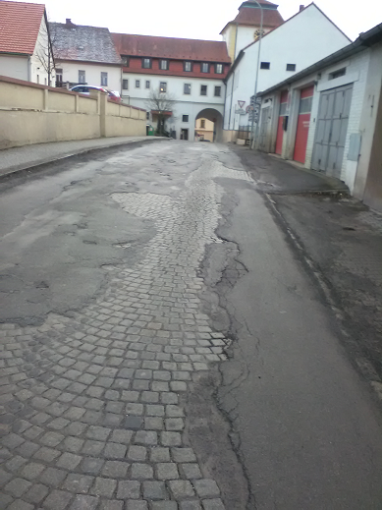

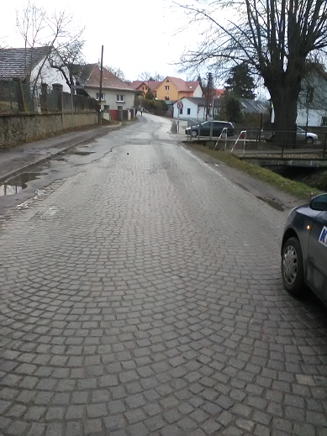

Silnice III/1052
